# Especificación de Requerimientos de Software

|  |  |
| --- | --- |
| **Ref #** | **Función** |
| **RF1** | Iniciar Sesión. Un usuario iniciará sesión en el sistema ingresando su usuario y clave. El sistema deberá autenticar su identidad, verificar si se encuentra activo y proporcionarle acceso a las acciones que puede realizar según los grupos a los que pertenece. Si un usuario pertenece a varios grupos las acciones que puede realizar se sumarán. |
| **RF2** | Gestionar Usuarios. El Administrador podrá agregar, modificar, y eliminar usuarios así como también resetear la clave de los usuarios del sistema teniendo en cuenta para estas operaciones los siguientes atributos: usuario, clave, nombre y apellido, e-mail, estado (activo/inactivo), y el o los grupos a los que pertenecerá el usuario. Un usuario podrá ser desactivado en cualquier momento. Para llevar a cabo esta gestión podrá visualizar un listado de los usuarios existentes y filtrar por nombre y apellido, por estado y por grupo. |

|  |  |
| --- | --- |
|  |  |
| **RF3** | Gestionar Grupos. El Administrador podrá agregar, modificar, y eliminar grupos del sistema teniendo en cuenta para estas operaciones: código, descripción y estado (activo/inactivo) del grupo. Un grupo podrá ser eliminado si no tiene usuarios relacionados. Un grupo podrá ser desactivado en cualquier momento. Para llevar a cabo esta gestión podrá visualizar un listado de los grupos existentes y filtrar por descripción y estado. El Administrador podrá especificar qué acciones puede realizar un grupo considerando que estas acciones pertenecen a un módulo. Esta clasificación permitirá lograr un mejor entendimiento a la hora de asignar acciones a un grupo. |

|  |  |
| --- | --- |
|  |  |
| **RF4** | Los usuarios podrán cambiar su propia clave ingresando su clave actual, y la nueva clave, la cual deberá ser ingresada una vez más para su verificación. |
| **RF5** | Un usuario podrá recuperar su clave ingresando: Usuario, y E-mail registrado. La nueva clave le será enviada al E-mail registrado. El usuario debe existir como usuario en el sistema, estar activo y tener registrada una dirección de e-mail válida. |
| **RNF1** | La Clave de usuario estará encriptada (pero no se podrá desencriptar). |
| **RNF2** | La clave de un usuario solo debe ser conocida por el propio usuario. |

# GUION DE LA INTERFAZ DE USUARIO

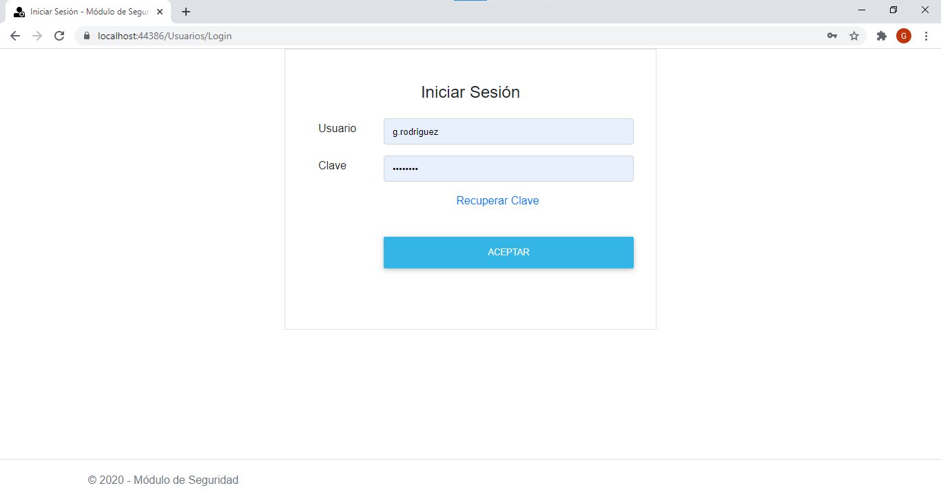

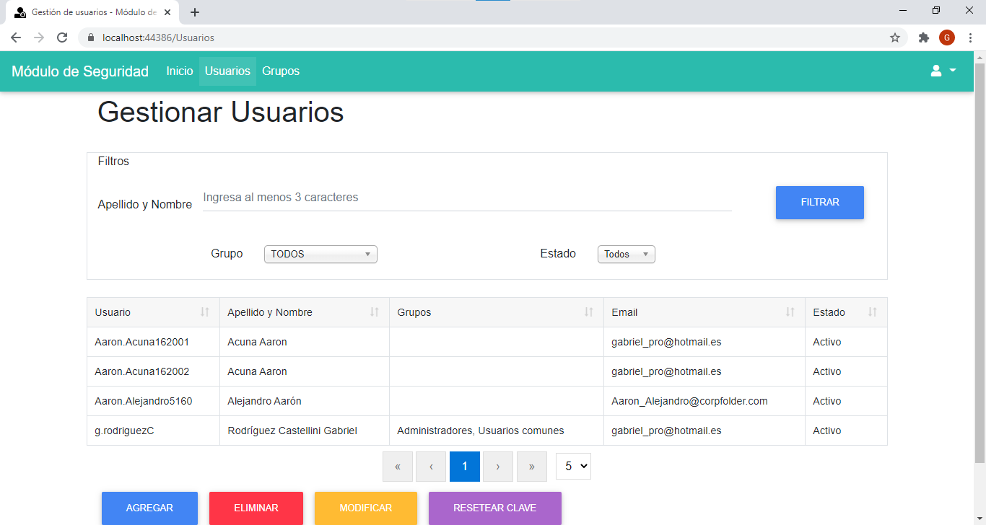

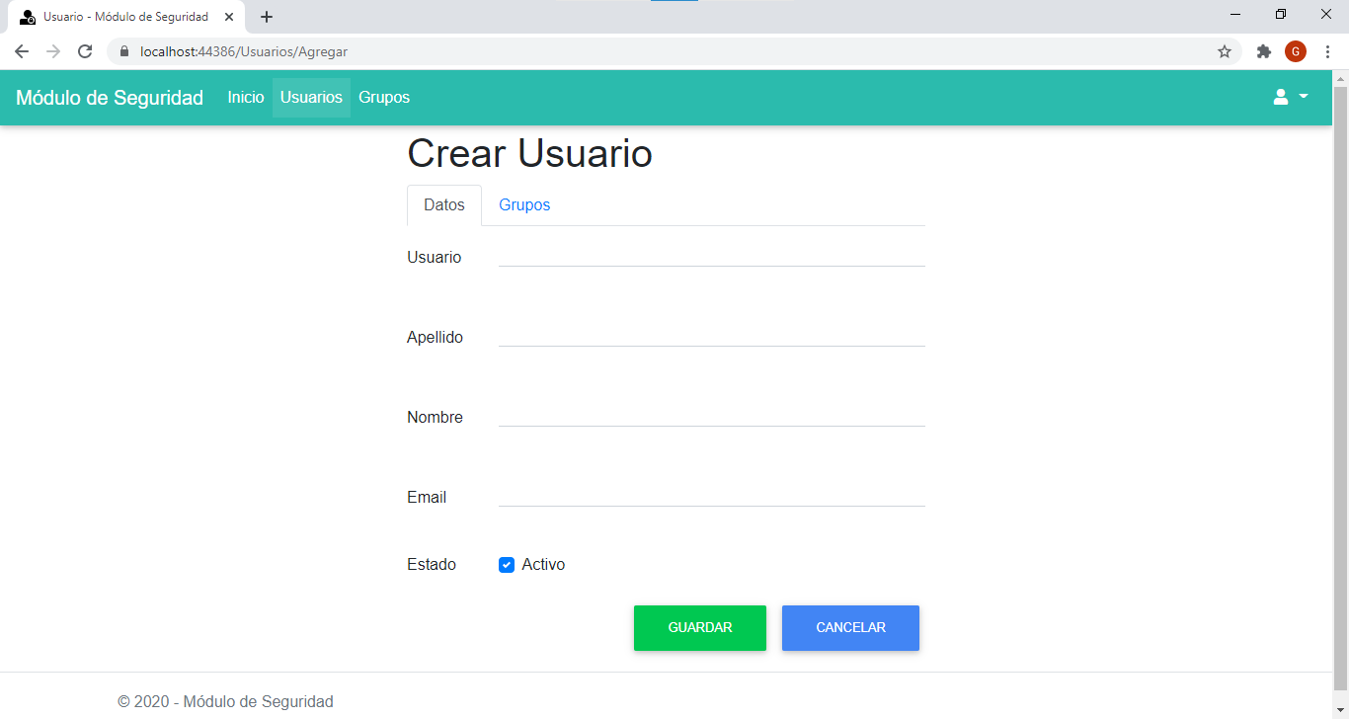

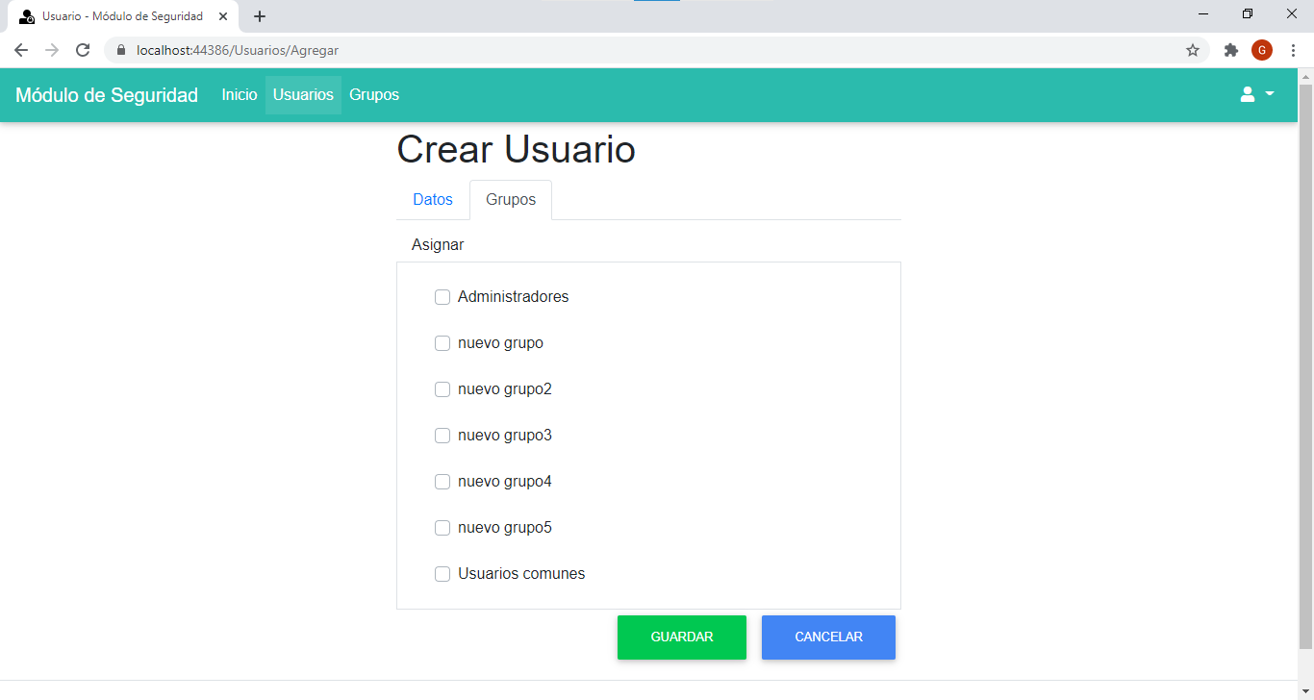

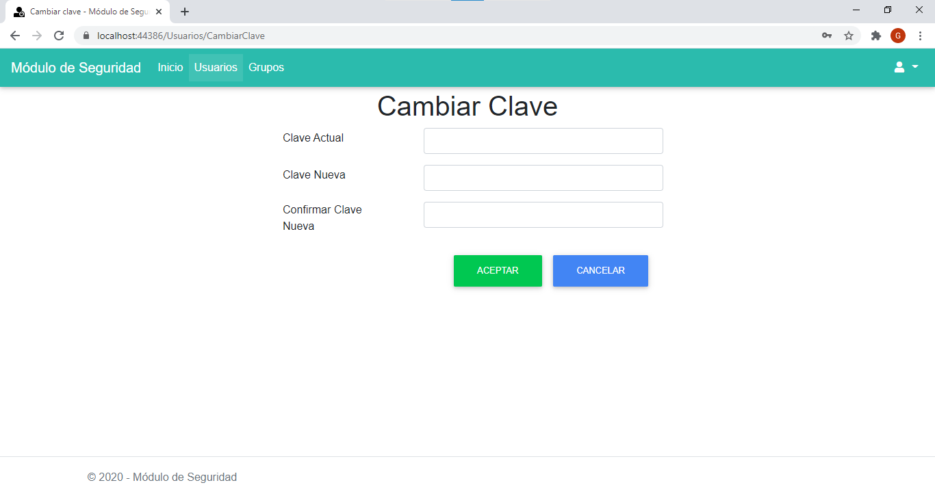

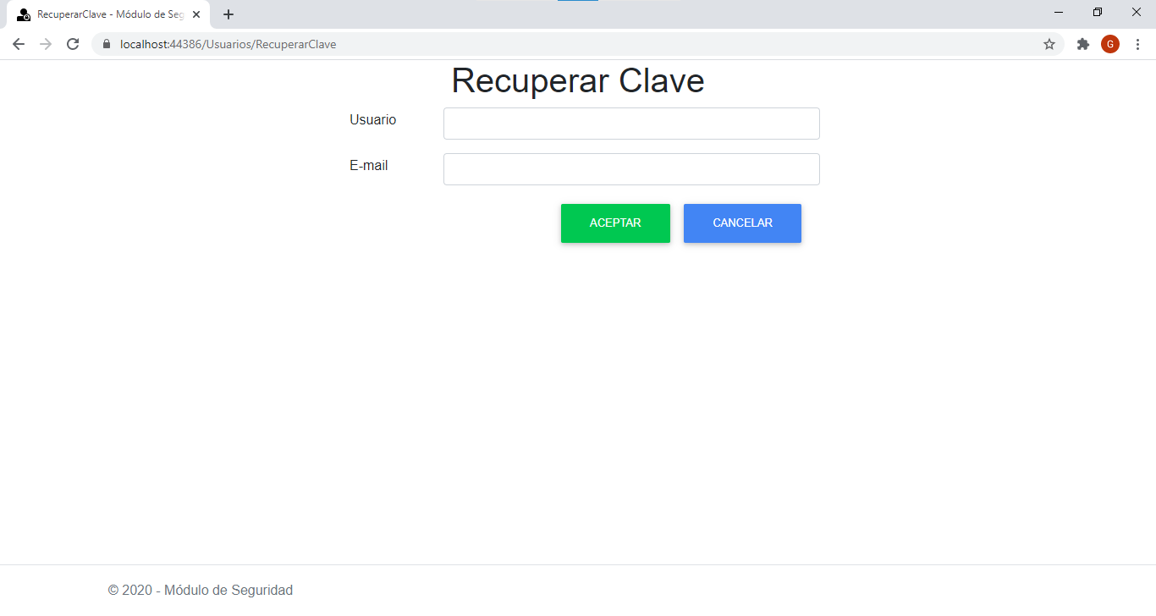

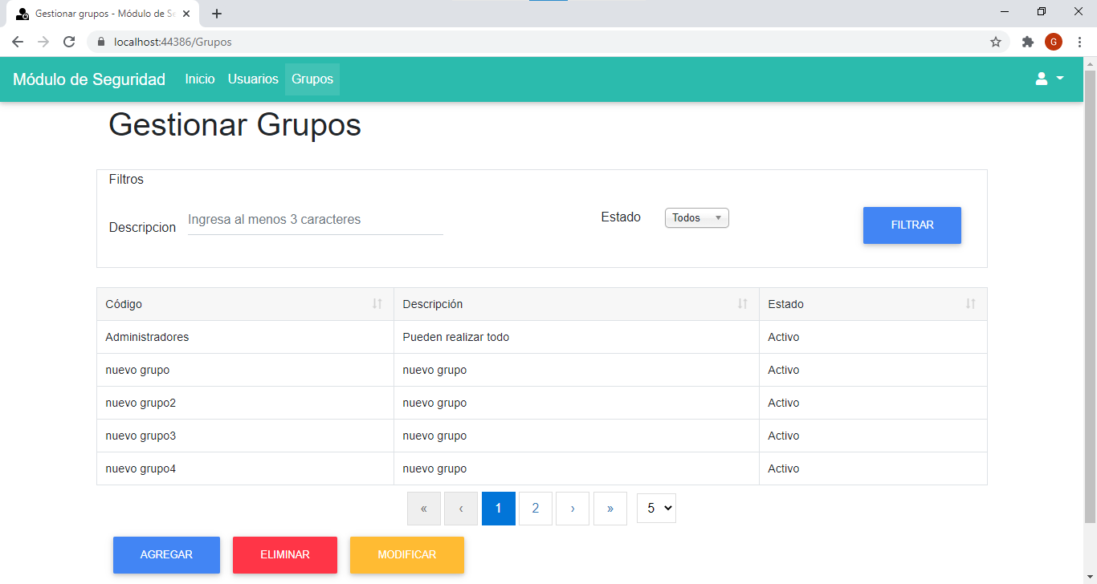

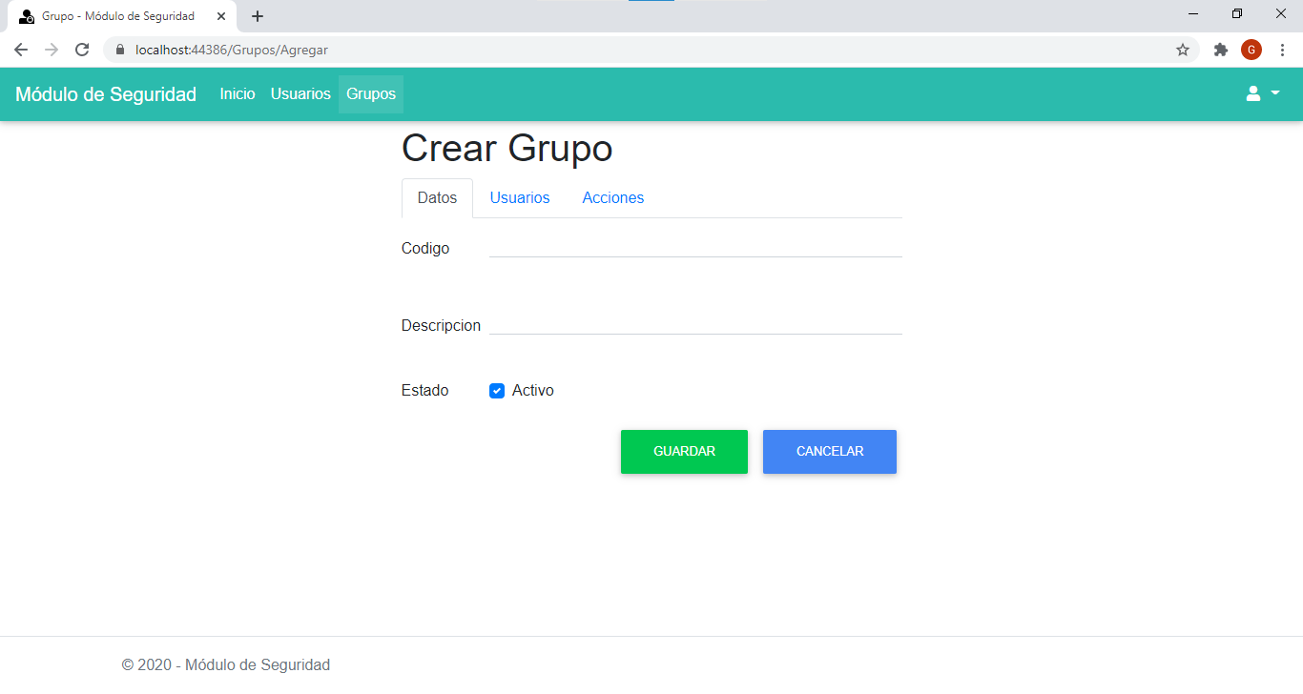

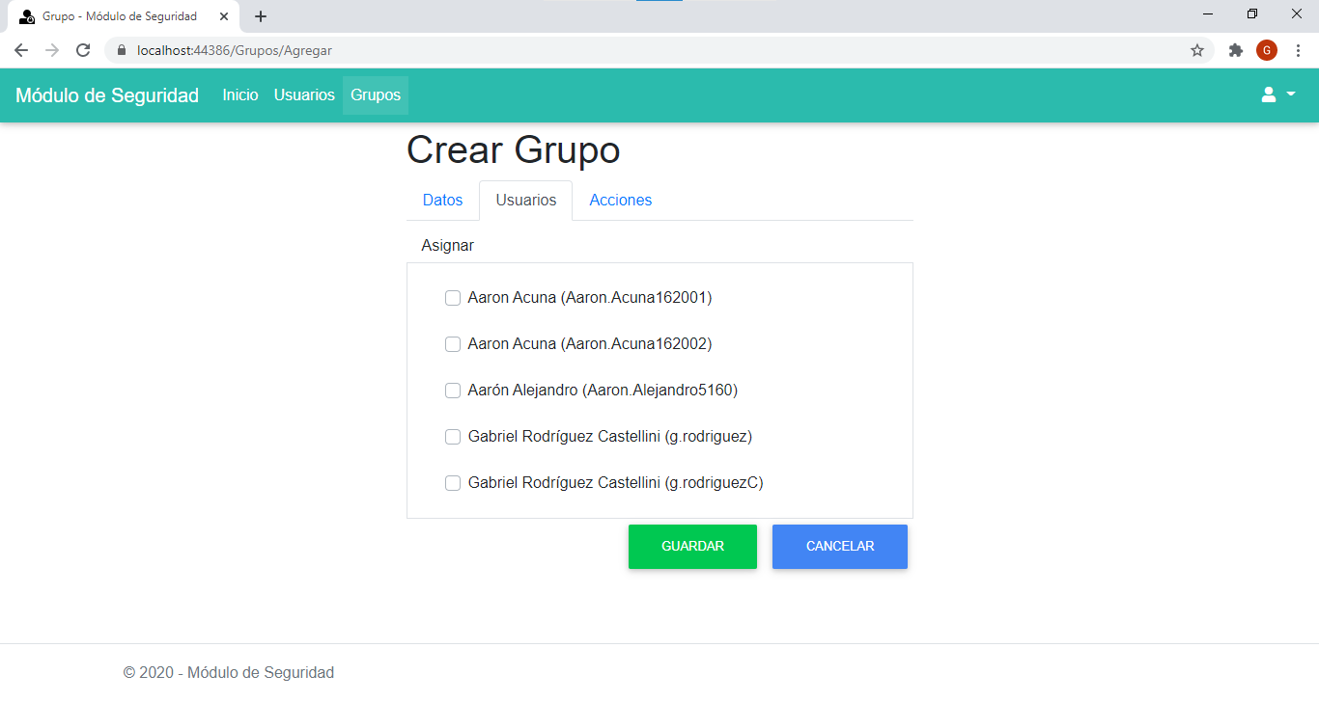

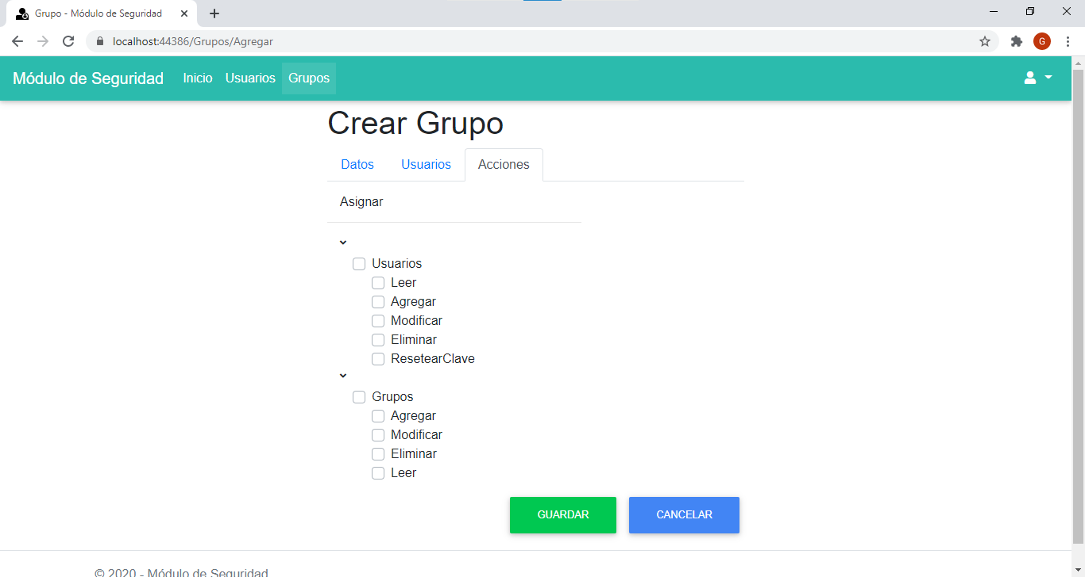

# DIAGRAMAS DE CASO DE USO

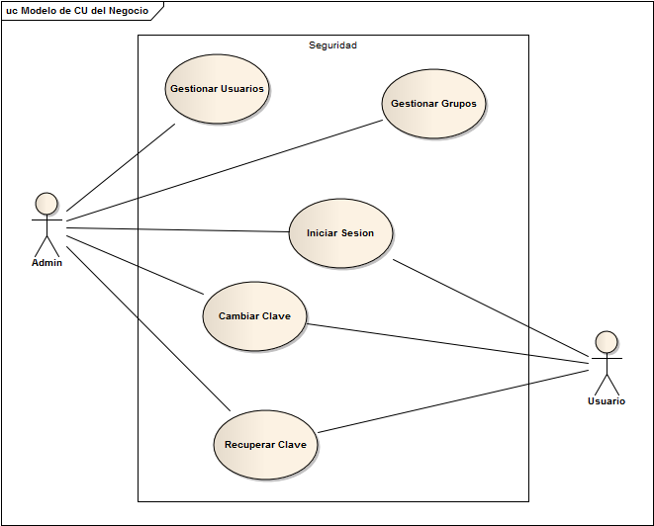

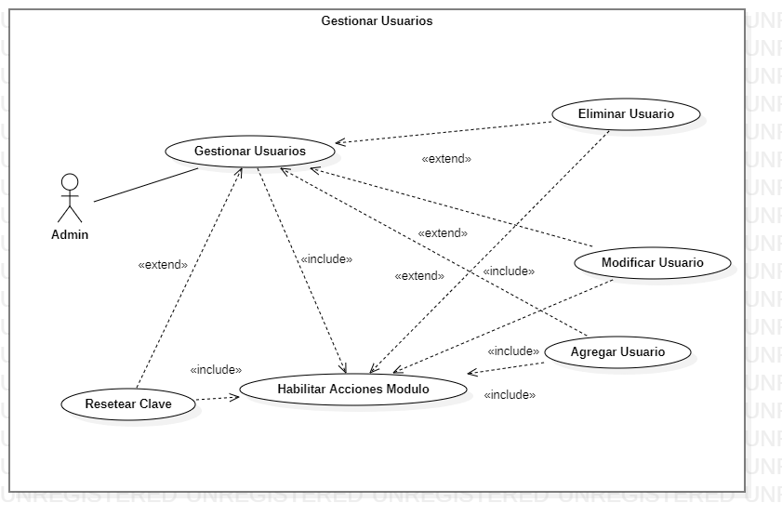

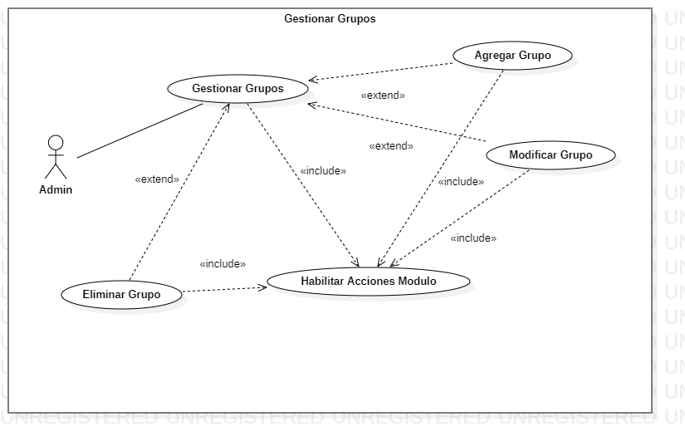

# ESPECIFICACION DE CASO DE USO

|  |  |  |
| --- | --- | --- |
|  | **Caso de Uso** | **Fecha: 14/02/2020** |
| **Código** | CUD01 | |
| **Nombre** | Iniciar Sesion | |
| **Referencias** | RF1, RNF1 | |
| **Autor** | Gabriel Rodríguez Castellini | |
| **Revisor** |  | |
| **Versión** | 0002 | |
| **Estado** | Pendiente de validación | |
| **Descripción** | El actor ingresará un nombre de usuario y clave para iniciar sesión en el sistema. El sistema deberá autenticar su identidad, verificar si se encuentra activo y proporcionarle acceso a las acciones que puede realizar según los grupos a los que pertenece. Si un usuario pertenece a varios grupos las acciones que puede realizar se sumarán. | |
| **Actores** | Usuario | |
| **Pre-condición** | Actor existente en el sistema, activo y sin sesión activa. | |
| **CU Extensión** |  |  |
| **Puntos de Extensión** |  | |
| **Curso Básico** |  | |
| 1 | El sistema muestra el formulario "Iniciar Sesión" con los campos: Usuario, y Clave; y los botones Aceptar y Recuperar Clave. | |
| 2 | El actor ingresa su usuario y clave. | |
| 3 | El actor hace click en el botón "Aceptar". | |
| 4 | El sistema valida que los campos obligatorios estén completos: Usuario, y Clave. | |
| 5 | El sistema busca el usuario por Usuario según el valor ingresado por el actor, verificando que se encuentre activo. | |
| 6 | El sistema encripta la clave ingresada por el actor, y valida que ese valor coincida con la clave encriptada del usuario recuperado. | |
| 7 | El sistema guarda los datos del usuario en sesión. | |
| 8 | El sistema muestra el mensaje "Inicio de sesión exitoso". | |
| 9 | El sistema arma el menú del sistema obteniendo los módulos a los que puede acceder el usuario según el o los grupos a los que pertenece, considerando que debe tener al menos una acción habilitada en el módulo para mostrarlo en el menú principal del sistema. | |
| **Curso Alternativo** |  | |
| 4.1 | El sistema muestra debajo de cada campo que esté incompleto un mensaje indicando que debe completarlo. | |
| 5.1 | El sistema muestra un mensaje informando: "usuario inexistente", retornando al formulario "Iniciar Sesión". | |
| 6.1 | El sistema muestra un mensaje informando: "usuario inexistente", retornando al formulario "Iniciar Sesión". | |
| **Pos-condición** | Actor ha iniciado sesion en el sistema. | |

|  |  |  |
| --- | --- | --- |
|  | **Caso de Uso** | **Fecha: 14/02/2020** |
| **Código** | CUD02 | |
| **Nombre** | Gestionar Usuarios | |
| **Referencias** | RF2 | |
| **Autor** | Gabriel Rodríguez Castellini | |
| **Revisor** |  | |
| **Versión** | 0002 | |
| **Estado** | Pendiente de validación | |
| **Descripción** | El actor podrá agregar, modificar, eliminar usuarios y resetear la clave de los usuarios del sistema teniendo en cuenta para estas operaciones: usuario, clave, nombre y apellido, e-mail, estado, y el o los grupos a los que pertenecerá el usuario. Para llevar a cabo esta gestión podrá visualizar un listado de los usuarios existentes y filtrar por nombre, apellido, por grupo y estado. | |
| **Actores** | Administrador | |
| **Pre-condición** | El actor debe estar logueado, tener habilitada al menos una accion sobre el módulo "Usuarios". | |
| **CU Extensión** |  |  |
| **Puntos de Extensión** |  | |
|  | Agregar, paso 5.a | |
|  | Modificar, paso 5.b | |
|  | Eliminar, paso 5.c | |
|  | Resetear Clave, paso 5.d | |
| **Curso Básico** |  | |
| 1 | El sistema invoca al CU Habilitar Acciones Modulo. | |
| 2 | El sistema muestra la vista habilitando las operaciones: Agregar, Modificar, Eliminar, Resetear Clave, según corresponda. | |
| 3 | El sistema presenta los campos de filtrado: Apellido y Nombre vacío, llena la lista desplegable Grupo posicionándose por defecto en el valor TODOS, y la lista desplegable Estado posicionándose por defecto en el valor TODOS. | |
| 4 | El sistema muestra el listado de todos los usuarios por defecto. | |
| 5 | El actor selecciona valores para los campos de filtro: Apellido y Nombre, Grupo, y Estado; y hace click en el botón  "Filtrar" del formulario "Gestionar Usuarios". | |
| 6 | El sistema realiza la búsqueda,y carga la grilla con todos los usuarios del sistema que responden a los valores de filtrado, mostrando las siguientes columnas: Apellido y Nombre, Usuario, E-mail, Estado y Grupos. La coincidencia del texto ingresado en Apellido y Nombre podrá ser parcial o total. | |
| 7 | Opcionalmente: a - El actor hace click en el botón "Agregar". b - El actor selecciona un usuario de la grilla y hace click en el botón "Modificar". c - El actor selecciona un usuario de la grilla y hace click en el botón "Eliminar". d - El actor selecciona un usuario de la grilla y hace click en el botón "Resetear Clave". | |
| **Curso Alternativo** |  | |
|  |  | |
|  |  | |
| **Pos-condición** |  | |

|  |  |  |
| --- | --- | --- |
|  | **Caso de Uso** | **Fecha: 14/12/2020** |
| **Código** | CUD03 | |
| **Nombre** | Agregar Usuario | |
| **Referencias** |  | |
| **Autor** | Gabriel Rodríguez Castellini | |
| **Revisor** |  | |
| **Versión** | 0002 | |
| **Estado** | Pendiente de validación | |
| **Descripción** | El actor podrá agregar un nuevo usuario en el sistema. | |
| **Actores** | Administrador | |
| **Pre-condición** | El actor debe estar logueado, y tener habilitada la accion de "Agregar" para el módulo "Usuarios". | |
| **CU Extensión** |  |  |
|  | **Condición:** El actor quiere agregar un nuevo usuario. **Punto Extensión:** paso 7.a del CU Gestionar Usuarios: El actor hace click en el botón "Agregar" en la vista "Gestionar Usuarios". | |
| **Puntos de Extensión** |  | |
| **Curso Básico** |  | |
| 1 | El sistema invoca al CU Habilitar Acciones Modulo. | |
| 2 | El sistema muestra el formulario "Crear Usuario" con los campos: "Usuario" vacío, "Apellido" vacío, "Nombre" vacío, "E-mail" vacío, una lista con todos los Grupos del sistema, y "Estado" tildado. | |
| 3 | El actor completa los campos. | |
| 4 | El actor opcionalmente realiza la asignacion de grupos al usuario. | |
| 5 | El actor hace click en el botón "Guardar". | |
| 6 | El sistema valida que los campos obligatorios estén completos: Usuario, E-mail, que su cantidad de caracteres esté dentro del rango permitido y que tengan el formato correcto. | |
| 7 | El sistema verifica que no exista un usuario con ese mismo "usuario". | |
| 8 | El sistema registra el usuario. | |
| 9 | El sistema invoca al CU Resetear Clave. | |
| 10 | El sistema retorna a la vista "Gestionar Usuarios". | |
| 11 | El sistema muestra el mensaje "Usuario creado" y recarga la grilla | |
| **Curso Alternativo** |  | |
| 5,1 | El actor hace click en el botón "Cancelar". | |
| 5,2 | El sistema retorna a la vista "Gestionar Usuarios". | |
| 6,1 | El sistema muestra un mensaje en cada dato que esté mal llenado indicando como debe completarlo. | |
| 7,1 | El sistema muestra un mensaje informando: "usuario existente", retornando al formulario "Usuario". | |
| **Pos-condición** | El actor ha realizado el alta de un nuevo usuario. | |

|  |  |  |
| --- | --- | --- |
|  | **Caso de Uso** | **Fecha: 14/12/2020** |
| **Código** | CUD03 | |
| **Nombre** | Editar Usuario | |
| **Referencias** |  | |
| **Autor** | Gabriel Rodríguez Castellini | |
| **Revisor** |  | |
| **Versión** | 0002 | |
| **Estado** | Pendiente de validación | |
| **Descripción** | El actor podrá editar un usuario en el sistema. | |
| **Actores** | Administrador | |
| **Pre-condición** | El actor debe estar logueado, y tener habilitada la accion de "Modificar" para el módulo "Usuarios". | |
| **CU Extensión** |  |  |
|  | **Condición:** El actor quiere editar nuevo usuario. **Punto Extensión:** paso 7.a del CU Gestionar Usuarios: El actor selecciona un usuario de la grilla y hace click en el botón "Modificar" en la vista "Gestionar Usuarios". | |
| **Puntos de Extensión** |  | |
| **Curso Básico** |  | |
| 1 | El sistema invoca al CU Habilitar Acciones Modulo. | |
| 2 | El sistema recupera el usuario seleccionado de la grilla junto con un listado de los grupos existentes. | |
| 3 | El sistema muestra el formulario "Modificar Usuario" con los campos: "Apellido", "Nombre", "E-mail", una lista con todos los Grupos del sistema, y "Estado" llenando todos los campos con los datos del usuario seleccionado. | |
| 4 | El actor edita los campos. | |
| 5 | El actor hace click en el botón "Guardar". | |
| 6 | El sistema valida que los campos obligatorios estén completos: E-mail, que su cantidad de caracteres esté dentro del rango permitido y que tengan el formato correcto. | |
| 7 | El sistema modifica el usuario. | |
| 8 | El sistema retorna a la vista "Gestionar Usuarios". | |
| 9 | El sistema muestra el mensaje "Usuario modificado". | |
| **Curso Alternativo** |  | |
| 5,1 | El actor hace click en el botón "Cancelar". | |
| 5,2 | El sistema retorna a la vista "Gestionar Usuarios". | |
| 6,1 | El sistema muestra un mensaje en cada dato que esté mal llenado indicando como debe completarlo. | |
| **Pos-condición** | El actor ha realizado la modificación de un usuario. | |

|  |  |  |
| --- | --- | --- |
|  | **Caso de Uso** | **Fecha: 14/12/2020** |
| **Código** | CUD05 | |
| **Nombre** | Eliminar Usuario | |
| **Referencias** |  | |
| **Autor** | Gabriel Rodríguez Castellini | |
| **Revisor** |  | |
| **Versión** | 0002 | |
| **Estado** | Pendiente de validación | |
| **Descripción** | El actor podrá eliminar un usuario del sistema. | |
| **Actores** | Administrador | |
| **Pre-condición** | El actor debe estar logueado y tener habilitada la accion de "Eliminar" sobre el módulo "Usuarios". | |
| **CU Extensión** |  | |
|  | **Condición:** El actor quiere eliminar un usuario existente. **Punto Extensión:** paso 7.c del CU Gestionar Usuarios: El actor selecciona un Usuario de la grilla del formulario "Gestionar Usuarios" y hace click en el botón "Eliminar" de la vista "Gestionar Usuarios". | |
| **Puntos de Extensión** |  |  |
| **Curso Básico** |  | |
| 1 | El sistema muestra un mensaje solicitando al actor que confirme la eliminación del usuario seleccionado. | |
| 2 | El actor confirma la eliminación haciendo click en el botón "Confirmar". | |
| 3 | El sistema registra la eliminación del usuario. | |
| 4 | El sistema muestra el mensaje "Usuario [usuario] eliminado" y recarga la grilla. | |
| **Curso Alternativo** |  | |
| 2.1 | El actor hace click en el botón "Cancelar". | |
| 2.2 | El sistema cierra el cartel de confirmación. | |
| **Pos-condición** | El actor ha eliminado un usuario. | |

|  |  |  |
| --- | --- | --- |
|  | **Caso de Uso** | **Fecha: 14/12/2020** |
| **Código** | CUD06 | |
| **Nombre** | Resetear Clave | |
| **Referencias** |  | |
| **Autor** | Gabriel Rodríguez Castellini | |
| **Revisor** |  | |
| **Versión** | 0002 | |
| **Estado** | Pendiente de validación | |
| **Descripción** | El actor podrá resetear la clave de un usuario existente en el sistema. | |
| **Actores** | Administrador, Sistema | |
| **Pre-condición** | El actor debe estar logueado, tener habilitada la accion de "Resetear Clave" en el módulo "Usuarios". | |
| **CU Extensión** |  | |
|  | **Condición:** El actor quiere resetear la clave de un usuario existente. **Punto Extensión:** paso 7.d del CU Gestionar Usuarios: El actor selecciona un Usuario de la grilla del formulario "Gestionar Usuarios" y hace click en el botón "Resetear Clave". | |
| **Puntos de Extensión** |  |  |
| **Curso Básico** |  | |
| 1 | El sistema invoca al CU Habilitar Acciones Modulo. | |
| 2 | El sistema muestra un mensaje solicitando al actor que confirme el reseteo de la clave del usuario seleccionado. | |
| 3 | El actor confirma el reseteo haciendo click en el botón "OK". | |
| 4 | El sistema genera una clave aleatoria. | |
| 5 | El sistema encripta la clave aleatoria y actualiza la clave del usuario. | |
| 6 | El sistema envía mail a ese usuario con clave aleatoria sin encriptar. | |
| 7 | El sistema muestra el mensaje "Se reseteó la clave del usuario [usuario]". | |
| **Curso Alternativo** |  | |
| 3.1 | El actor hace click en el botón "Cancelar". | |
| 3.2 | El sistema cierra el cartel de confirmación. | |
| **Pos-condición** | El actor ha reseteado la clave de un usuario. | |

|  |  |  |
| --- | --- | --- |
|  | **Caso de Uso** | **Fecha: 14/02/2020** |
| **Código** | CUD07 | |
| **Nombre** | Gestionar Grupos | |
| **Referencias** | RF3 | |
| **Autor** | Gabriel Rodríguez Castellini | |
| **Revisor** |  | |
| **Versión** | 0002 | |
| **Estado** | Pendiente de validación | |
| **Descripción** | El actor podrá agregar, modificar y eliminar grupos teniendo en cuenta para estas operaciones: código, descripción, usuarios del sistema y acciones. Para llevar a cabo esta gestión podrá visualizar un listado de los grupos existentes y filtrar por descripción y estado. | |
| **Actores** | Administrador | |
| **Pre-condición** | El actor debe estar logueado, tener habilitada al menos una accion sobre el módulo "Grupos". | |
| **CU Extensión** |  |  |
| **Puntos de Extensión** |  | |
|  | Agregar, paso 5.a | |
|  | Modificar, paso 5.b | |
|  | Eliminar, paso 5.c | |
| **Curso Básico** |  | |
| 1 | El sistema invoca al CU Habilitar Acciones Modulo. | |
| 2 | El sistema muestra la vista habilitando las operaciones: Agregar, Modificar, Eliminar, según corresponda. | |
| 3 | El sistema presenta los campos de filtrado: Descripción vacío, llena la lista desplegable Estado posicionándose por defecto en el valor TODOS. | |
| 4 | El sistema muestra el listado de todos los grupos por defecto. | |
| 5 | El actor selecciona valores para los campos de filtro: Descripción, y Estado; y hace click en el botón  "Filtrar" del formulario "Gestionar Grupos". | |
| 6 | El sistema realiza la búsqueda,y carga la grilla con todos los grupos del sistema que responden a los valores de filtrado, mostrando las siguientes columnas: Código, Descripción y Estado. La coincidencia del texto ingresado en Descripción podrá ser parcial o total. | |
| 7 | Opcionalmente: a - El actor hace click en el botón "Agregar". b - El actor selecciona un usuario de la grilla y hace click en el botón "Modificar". c - El actor selecciona un usuario de la grilla y hace click en el botón "Eliminar". | |
| **Curso Alternativo** |  | |
|  |  | |
|  |  | |
| **Pos-condición** |  | |

|  |  |  |
| --- | --- | --- |
|  | **Caso de Uso** | **Fecha: 14/12/2020** |
| **Código** | CUD08 | |
| **Nombre** | Agregar Grupo | |
| **Referencias** | RF3 | |
| **Autor** | Gabriel Rodríguez Castellini | |
| **Revisor** |  | |
| **Versión** | 0002 | |
| **Estado** | Pendiente de validación | |
| **Descripción** | El actor podrá agregar un nuevo grupo en el sistema. | |
| **Actores** | Administrador | |
| **Pre-condición** | El actor debe estar logueado, y tener habilitada la accion de "Agregar" para el módulo "Grupos". | |
| **CU Extensión** |  |  |
|  | **Condición:** El actor quiere agregar un nuevo usuario. **Punto Extensión:** paso 7.a del CU Gestionar Grupos: El actor hace click en el botón "Agregar" en la vista "Gestionar Grupos". | |
| **Puntos de Extensión** |  | |
| **Curso Básico** |  | |
| 1 | El sistema invoca al CU Habilitar Acciones Modulo. | |
| 2 | El sistema muestra el formulario "Crear Grupo" con los campos: "Código" vacío, "Descripción" vacío, una lista con todos los usuarios del sistema, una lista con las acciones/módulos del sistema, y "Estado" tildado. | |
| 3 | El actor completa los campos. | |
| 4 | El actor opcionalmente realiza la asignacion de usuarios al grupo. | |
| 5 | El actor opcionalmente realiza la asignacion de acciones al grupo. | |
| 6 | El actor hace click en el botón "Guardar". | |
| 7 | El sistema valida que los campos obligatorios estén completos: Código, que su cantidad de caracteres esté dentro del rango permitido y que tengan el formato correcto. | |
| 8 | El sistema verifica que no exista un grupo con ese mismo código. | |
| 9 | El sistema registra el grupo. | |
| 11 | El sistema retorna a la vista "Gestionar Grupos". | |
| 12 | El sistema muestra el mensaje "Grupo creado" y recarga la grilla. | |
| **Curso Alternativo** |  | |
| 6,1 | El actor hace click en el botón "Cancelar". | |
| 6,2 | El sistema retorna a la vista "Gestionar Grupos". | |
| 7,1 | El sistema muestra un mensaje en cada dato que esté mal llenado indicando como debe completarlo. | |
| 8,1 | El sistema muestra un mensaje informando: "Grupo existente", retornando al formulario "Grupo". | |
| **Pos-condición** | El actor ha realizado el alta de un nuevo grupo. | |

|  |  |  |
| --- | --- | --- |
|  | **Caso de Uso** | **Fecha: 14/12/2020** |
| **Código** | CUD09 | |
| **Nombre** | Editar Grupo | |
| **Referencias** |  | |
| **Autor** | Gabriel Rodríguez Castellini | |
| **Revisor** | RF3 | |
| **Versión** | 0002 | |
| **Estado** | Pendiente de validación | |
| **Descripción** | El actor podrá editar un grupo en el sistema. | |
| **Actores** | Administrador | |
| **Pre-condición** | El actor debe estar logueado, y tener habilitada la accion de "Modificar" para el módulo "Grupos". | |
| **CU Extensión** |  |  |
|  | **Condición:** El actor quiere editar un grupo. **Punto Extensión:** paso 7.b del CU Gestionar Grupos: El actor selecciona un grupo de la grilla y hace click en el botón "Modificar" en la vista "Gestionar Grupos". | |
| **Puntos de Extensión** |  | |
| **Curso Básico** |  | |
| 1 | El sistema invoca al CU Habilitar Acciones Modulo. | |
| 2 | El sistema recupera el grupo seleccionado de la grilla junto con un listado de los usuarios y acciones/módulos existentes. | |
| 3 | El sistema muestra el formulario "Modificar Grupo" con los campos: "Código", "Descripción", una lista con todos los usuarios del sistema, una lista con todas las acciones/módulos del sistema, y "Estado" llenando todos los campos con los datos del grupo seleccionado. | |
| 4 | El actor edita los campos. | |
| 5 | El actor hace click en el botón "Guardar". | |
| 6 | El sistema valida que los campos obligatorios estén completos: Código, que su cantidad de caracteres esté dentro del rango permitido y que tengan el formato correcto. | |
| 7 | El sistema valida que el código introducido no esté siendo utilizado por otro grupo. | |
| 8 | El sistema modifica el grupo. | |
| 9 | El sistema retorna a la vista "Gestionar Grupos". | |
| 10 | El sistema muestra el mensaje "Grupo modificado". | |
| **Curso Alternativo** |  | |
| 5,1 | El actor hace click en el botón "Cancelar". | |
| 5,2 | El sistema retorna a la vista "Gestionar Grupos". | |
| 6,1 | El sistema muestra un mensaje en cada dato que esté mal llenado indicando como debe completarlo. | |
| **Pos-condición** | El actor ha realizado la modificación de un usuario. | |

|  |  |  |
| --- | --- | --- |
|  | **Caso de Uso** | **Fecha: 14/12/2020** |
| **Código** | CUD10 | |
| **Nombre** | Eliminar Grupo | |
| **Referencias** | RF3 | |
| **Autor** | Gabriel Rodríguez Castellini | |
| **Revisor** |  | |
| **Versión** | 0002 | |
| **Estado** | Pendiente de validación | |
| **Descripción** | El actor podrá eliminar un grupo del sistema. | |
| **Actores** | Administrador | |
| **Pre-condición** | El actor debe estar logueado y tener habilitada la accion de "Eliminar" sobre el módulo "Grupos", el grupo no debe tener usuarios asignados. | |
| **CU Extensión** |  | |
|  | **Condición:** El actor quiere eliminar un grupo existente. **Punto Extensión:** paso 7.c del CU Gestionar Grupos: El actor selecciona un Grupo de la grilla del formulario "Gestionar Grupos" y hace click en el botón "Eliminar" de la vista "Gestionar Grupos". | |
| **Puntos de Extensión** |  |  |
| **Curso Básico** |  | |
| 1 | El sistema muestra un mensaje solicitando al actor que confirme la eliminación del grupo seleccionado. | |
| 2 | El actor confirma la eliminación haciendo click en el botón "Confirmar". | |
| 3 | El sistema registra la eliminación del grupo. | |
| 4 | El sistema muestra el mensaje "Grupo eliminado" y recarga la grilla. | |
| **Curso Alternativo** |  | |
| 2.1 | El actor hace click en el botón "Cancelar". | |
| 2.2 | El sistema cierra el cartel de confirmación. | |
| **Pos-condición** | El actor ha eliminado un usuario. | |

|  |  |  |
| --- | --- | --- |
|  | **Caso de Uso** | **Fecha: 14/12/2020** |
| **Código** | CUD11 | |
| **Nombre** | Cambiar Clave | |
| **Referencias** | RF4, RNF1, RNF2 | |
| **Autor** | Gabriel Rodríguez Castellini | |
| **Revisor** |  | |
| **Versión** | 0002 | |
| **Estado** | Pendiente de validación | |
| **Descripción** | El actor podrá cambiar su propia clave ingresando su clave actual, y la nueva clave, la cual deberá ser ingresada una vez más para su verificación. | |
| **Actores** | Usuario | |
| **Pre-condición** | Actor logueado en el sistema. | |
| **CUs de Extensión** |  |  |
| **Puntos de Extensión** |  | |
| **Curso Básico** |  | |
| 1 | El sistema muestra el formulario "Cambiar Clave" con los campos: Clave Actual, Clave Nueva, Confirmar Clave Nueva; y los botones Aceptar, y Cancelar. | |
| 2 | El actor ingresa su clave actual, una nueva clave, y la confirma. | |
| 3 | El actor hace click en el botón "Aceptar". | |
| 4 | El sistema valida que los campos obligatorios estén completos: Clave Actual, Clave Nueva, Confirmar Clave Nueva. | |
| 5 | El sistema valida que la nueva clave y la confirmación sean coincidentes. | |
| 6 | El sistema encripta la clave ingresada por el actor, y valida que ese valor coincida con la clave encriptada del usuario logueado. | |
| 7 | El sistema encripta la nueva clave, y setea ese valor como clave del usuario logueado. | |
| 8 | El sistema actualiza los cambios sobre el usuario. | |
| 9 | El sistema envía mail al usuario con la nueva clave. | |
| 10 | El sistema retorna a la pantalla de inicio. | |
| 11 | El sistema muestra el mensaje "Clave cambiada". | |
| **Curso Alternativo** |  | |
| 3.1 | El actor hace click en el botón "Cancelar". | |
| 3.2 | El sistema retorna a la pantalla de inicio. | |
| 4.1 | El sistema muestra un mensaje por cada dato que esté incorrecto indicando como debe corregirlo. | |
| 6.1 | El sistema muestra un mensaje informando: "La clave ingresada no es correcta", retornando al formulario "Cambiar Clave". | |
| **Pos-condición** | Clave cambiada. | |

|  |  |  |
| --- | --- | --- |
|  | **Caso de Uso** | **Fecha: 14/12/2020** |
| **Código** | CUD12 | |
| **Nombre** | Recuperar Clave | |
| **Referencias** | RF5, RNF1, RNF2 | |
| **Autor** | Gabriel Rodríguez Castellini | |
| **Revisor** |  | |
| **Versión** | 0001 | |
| **Estado** | Pendiente de validación | |
| **Descripción** | El actor podrá recuperar su clave ingresando usuario y dirección de e-mail registrada en el sistema. La nueva clave le será enviada al E-mail registrado. | |
| **Actores** | Usuario | |
| **Pre-condición** | El actor debe existir como usuario en el sistema, estar activo y tener registrada una dirección de e-mail válida. | |
| **CUs de Extensión** |  |  |
| **Puntos de Extensión** |  | |
| **Curso Básico** |  | |
| 1 | El sistema muestra el formulario "Iniciar Sesión" con los campos: Usuario, Clave y el link "Recuperar Clave"; y los botones Aceptar, y Cancelar. | |
| 2 | El actor hace click en el link "Recuperar Clave". | |
| 3 | El sistema muestra el formulario "Recuperar Clave" con los campos: Usuario e E-mail; y los botones Aceptar, y Cancelar. | |
| 4 | El actor completa los campos. | |
| 5 | El actor hace click en el botón "Aceptar". | |
| 6 | El sistema valida que los campos obligatorios estén completos: Usuario, y E-mail. | |
| 7 | El sistema busca el usuario por Usuario y E-mail según los valores ingresados por el actor, verificando que se encuentre activo. | |
| 8 | El sistema invoca al CU Resetear Clave. | |
| 9 | El sistema retorna al formulario "Iniciar Sesión". | |
| **Curso Alternativo** |  | |
| 2.1 | El actor hace click en el botón "Cancelar". | |
| 2.2 | El sistema retorna al formulario "Iniciar Sesión". | |
| 6.1 | El sistema muestra un mensaje por cada dato que esté mal indicando como completarlo. | |
| 7.1 | El sistema muestra un mensaje informando: "Usuario incorrecto", retornando al formulario "Recuperar Clave". | |
| **Pos-condición** | Clave recuperada. | |

|  |  |  |
| --- | --- | --- |
|  | **Caso de Uso** | **Fecha: 14/12/2020** |
| **Código** | CUD13 | |
| **Nombre** | Habilitar Acciones Modulo | |
| **Referencias** | RF1 | |
| **Autor** | Gabriel Rodríguez Castellini | |
| **Revisor** |  | |
| **Versión** | 0001 | |
| **Estado** | Pendiente de validación | |
| **Descripción** | El actor quiere realizar acciones que están protegidas. | |
| **Actores** | Usuario | |
| **Pre-condición** |  | |
| **CUs de Extensión** |  |  |
| **Puntos de Extensión** |  | |
| **Curso Básico** |  | |
| 1 | El usuario intenta acceder a un módulo o acción específico. | |
| 2 | El sistema evalúa si está accediendo a un módulo o a una acción. | |
| 3 | El sistema valida si el usuario en sesión tiene permiso, si se trata de un módulo, para acceder a dicho módulo, sino, para realizar la acción que desea realizar en el módulo específico. Esto lo realiza recuperando los grupos a los que pertenece el usuario junto con las acciones que pueden realizar esos grupos. | |
| 4 | El sistema valida que el usuario puede realizar dicha acción. | |
| **Curso Alternativo** |  | |
| 4.1 | El sistema detecta que el usuario no puede realizar la acción. | |
| 4.2 | El sistema redirecciona al usuario a una pantalla de acceso denegado y termina la ejecución. | |
|  |  | |
|  |  | |
| **Pos-condición** | El usuario accede al módulo/acción que desea. | |

# DIAGRAMA DE DOMINIO CONCEPTUAL DEL PROBLEMA

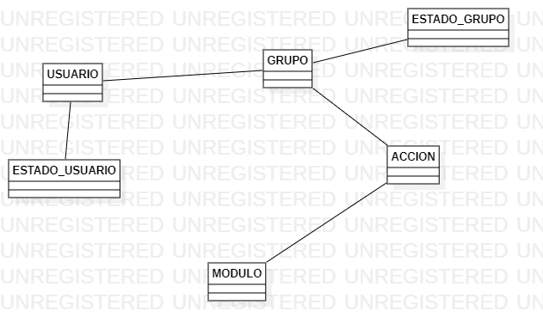

# DIAGRAMAS DE ROBUSTEZ

## 6.1 Iniciar Sesión

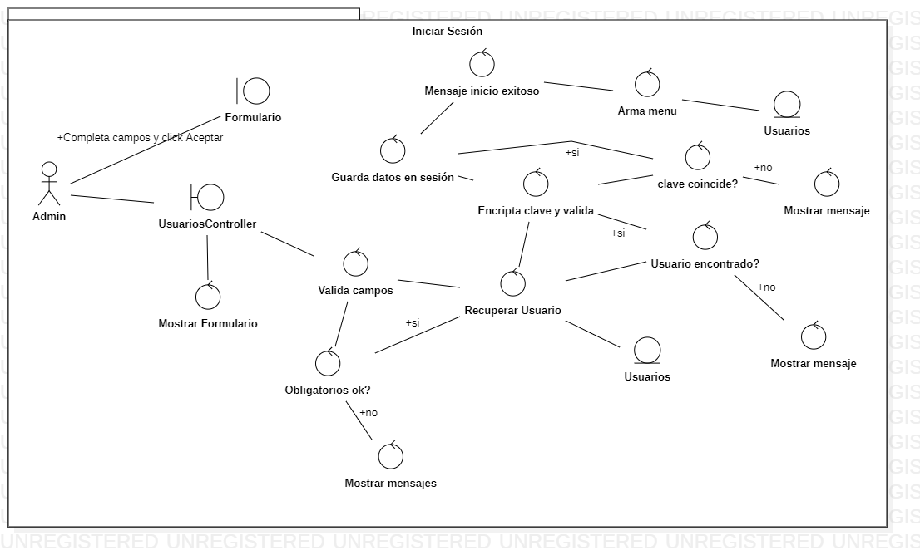

# DIAGRAMA DE DOMINIO ACTUALIZADO

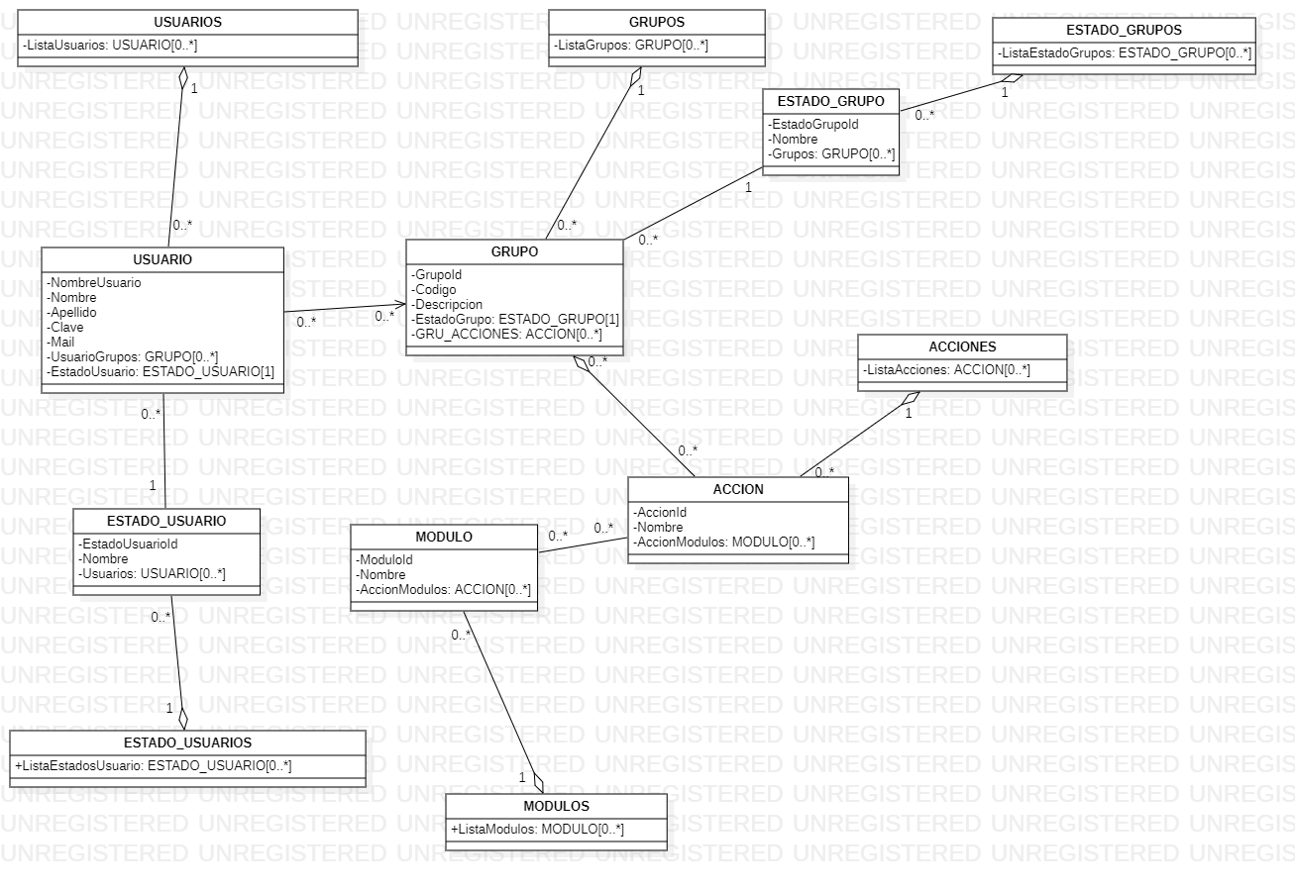

# DIAGRAMA DE SECUENCIAS

# DIAGRAMA DE CLASES

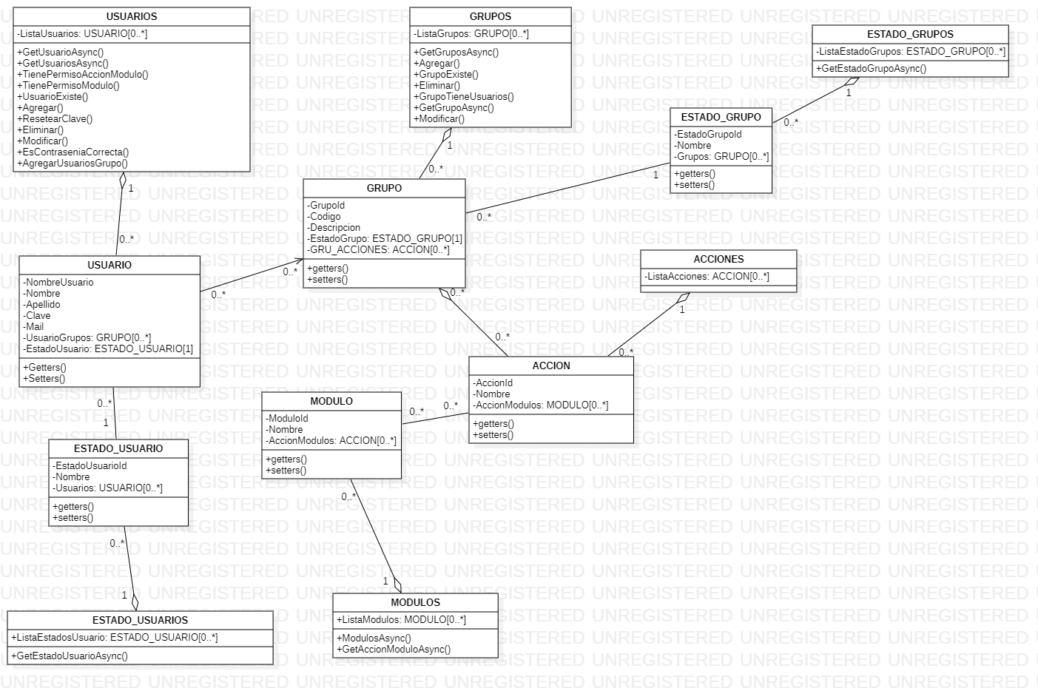

# MODELO DE DATOS

